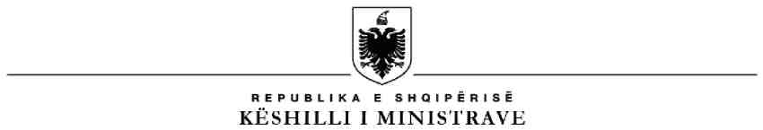

R E P U B L I K A E S H Q I P Ë R I S Ë

MINISTRIA E SHËNDETËSISË DHE MBROJTJES SOCIALE

QENDRA SPITALORE UNIVERSITARE "NËNË TEREZA"
DREJTORIA E BURIMEVE NJERËZORE

NJOFTIM PËR PUNËSIM

Drejtoria e Burimeve Njerëzore të Q.S.U “Nënë Tereza” kërkon të punësojë 1 (një) Përgjegjës në Sektorin e Auditit, në Qëndrën Spitalore Universitare “Nënë Tereza”.

Kriteret që duhet të plotësojnë kandidatët janë:
- Të ketë diplomë të arsimit të lartë, të ciklit të dytë të studimeve, Ekonomi / Financë / Kontabilitet / Juridik . Diplomat, të cilat janë marrë jashtë vendit, duhet të jenë njohur paraprakisht pranë institucionit përgjegjës për njehsimin e diplomave, sipas legjislacionit në fuqi;
- Të ketë eksperiencë pune 5 vjet në profesion, nga të cilat jo më pak se 3 vjet në fushën e auditimit.
- Të jetë i çertifikuar si ”Auditues i brendshëm në sektorin publik”
- Të ketë njohuri të legjislacionit në fuqi që rregullon profesionin e audituesit si dhe procedurave sipas veprimtarisë që mbulon ky Sektor,
- Njohuri të gjera sa i përket fushës së auditit, si dhe të metodave audituese që ndihmojnë në përgatitjen e raporteve bazike ose analitike.
- Aftësi për të integruar informacionin me politikat institucionale, aftësi për të identifikuar dhe qartësuar çështje, për të dhënë mendime alternative të mbështetura në përvojën profesionale
- Aftësi për të përcaktuar objektivat, vendosur prioritete dhe respektuar afatet
- Aftësi për të planifikuar strategjitë audituese, për të rishikuar dhe drejtuar punën e stafit nën varësi
- Aftësi për të përcaktuar zonat e riskut dhe për ti reflektuar ato në plane strategjike.
- Të ketë mbrojtur të paktën një gjuhë të huaj; (preferencë)
- Të njoh shumë mirë procedurat administrative;
- Të përmbushë në kohë dhe me korrektësi detyrat e ngarkuara;
- Aftësi shumë të mira komunikimi.

Për sa më sipër, personat e interesuar duhet të dorëzojnë dokumentata në gjuhën shqipe si më poshtë:
- Kërkesa me shkrim e shoqëruar me fotokopje e dokumentit të identifikimit (ID)
- Curriculum vitae (CV), ne gjuhen shqipe
- Diplomën/at e arsimit të lartë, të noterizuar/a
- Çertifikatë Audituesi
- Fotokopje të librezës së punës (të gjitha faqet që vërtetojnë eksperiencën në punë)
- Vetëdeklarim të gjendjes gjyqësore
- (link:https://www.qsut.gov.al/wp-content/uploads/2021/09/formular-vetedeklarimi-per- gjendjen-gjyqesore.pdf
- Çdo dokumentacion tjetër që vërteton trajnimet, kualifikimet, arsimin shtesë, vlerësimet pozitive apo të tjera të përmendura në CV dhe që lidhen me pozicionin për të cilin aplikon.

Depozitimi i aplikimeve do të bëhet pranë zyrës së Marrëdhënieve me Publikun në Drejtorinë e QSU”Nënë Tereza” duke nisur nga data 14.06.2024 ora 08:00 deri më 28.06.2024 ora 14:00.

Komunikimi për datën dhe orën e Intervistave do të bëhet nëpërmjet e-mail-it në CV e kandidatëve.
Të gjithë kandidatët fitues do të rivlerësohen në fund të kontratës 3 (tre) mujore.

DREJTORIA E BURIMEVE NJERËZORE

